Załącznik nr 1 do umowy - Opis przedmiotu zamówienia

- Opis prac związanych z demontażem i montażem urządzeń dźwigowych oraz prac romontowo-budowalnych:
1) wygrodzenie części korytarzy ściankami z drzwiami zamykanymi w sposób trwały, uniemożliwiający dostanie się na teren prac osób postronnych. Ścianki wygradzające należy wykonać na wszystkich 10 kondygnacjach od poziomu -2 do poziomu +7. Miejsca prac należy zabezpieczyć oraz oznakować odpowiednimi tablicami BHP.
2) wykonanie podestów roboczych w szybach windowych na każdej kondygnacji w celu realizacji prac remontowo-budowlanych i montażowych
3) demontaż starych urządzeń dźwigowych OTIS 0200E numer fabryczny: D8NE 1878 oraz D8NE 1879 oraz złożenie ich na parkingu wewnętrznym Sądu Okręgowego w Krakowie między pawilonem D a C
4) demontaż starej instalacji elektrycznej (sztywnej)
5) demontaż całego wyposażenia, maszynowni, kabin, prowadnic itp. wraz z wywozem w miejsce wskazane przez Inwestora – parking wewnętrzny budynku Sądu Okręgowego w Krakowie pomiędzy pawilonami D a C
6) transport i wniesienie nowych wind z osprzętem znajdującej się w zasobach Inwestora
(z parkingu podziemnego w pawilonie L, ul. Przy Rondzie 7, 31-547 Kraków). Montaż wraz
z wszystkimi pracami towarzyszącymi niezbędnymi do wykonania w celu prawidłowego działania windy, zgodnie z załączonym wykazem części; w przypadku braku niezbędnych elementów, Wykonawca dostarczy je we własnym zakresie)
7) wykonanie zgłoszenia oraz uzyskanie wszelkich niezbędnych zgód i pozwoleń wymaganych przepisami prawa w zakresie niezbędnym do prawidłowego odbioru i działania windy, w tym w szczególności UDT, wraz z wykonaniem i przekazaniem dokumentacji odbiorowej.
8) dostosować szyby windowe do aktualnych przepisów oraz norm, wymagań UDT.
9) wykonanie robót remontowo-budowalnych towarzyszących przy montażu i uruchomieniu dwóch urządzeń dźwigowych WIPRO DEBM 630, w budynku Sądu Okręgowego w Krakowie, ul. Przy Rondzie 7, zgodnie z załączonym przedmiarem robót.

2. Opis urządzenia dźwigowego, które ma zostać zamontowane nr fabryczny: 231089
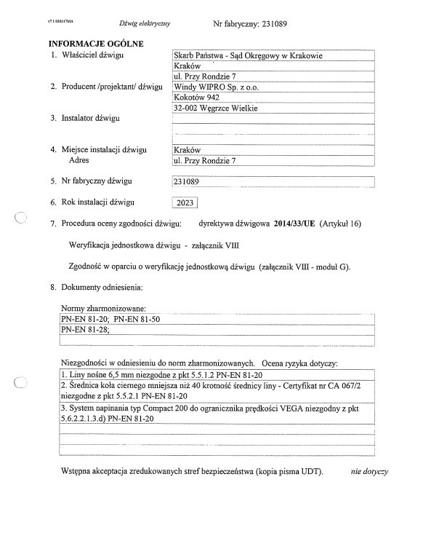

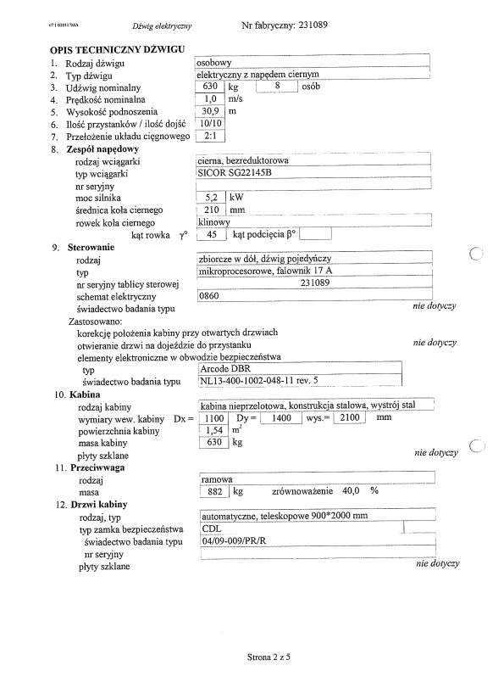

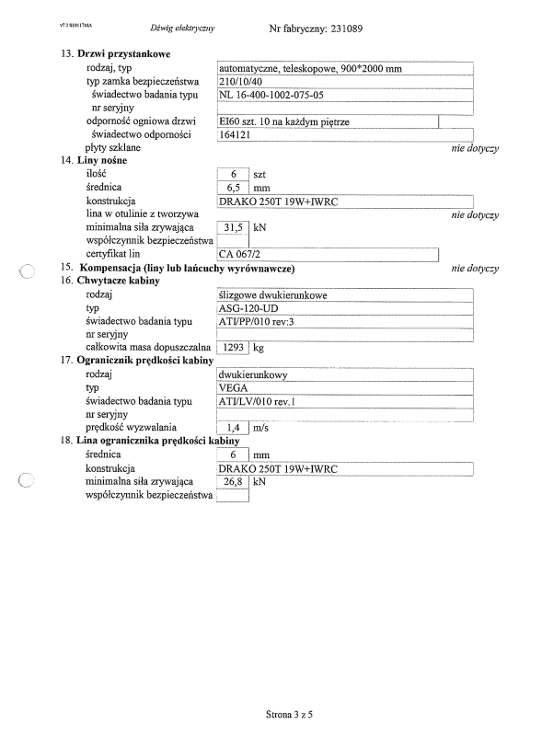

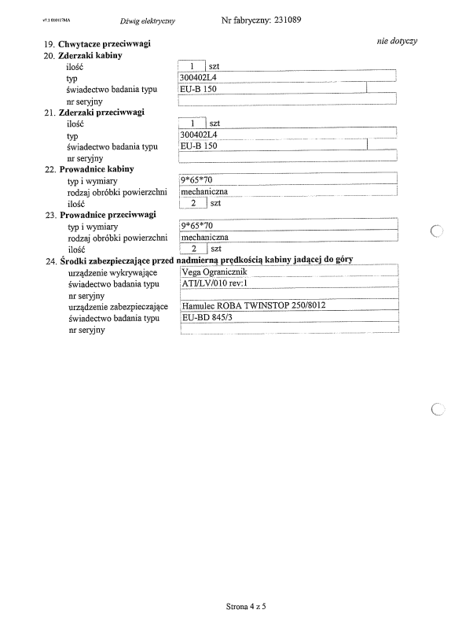

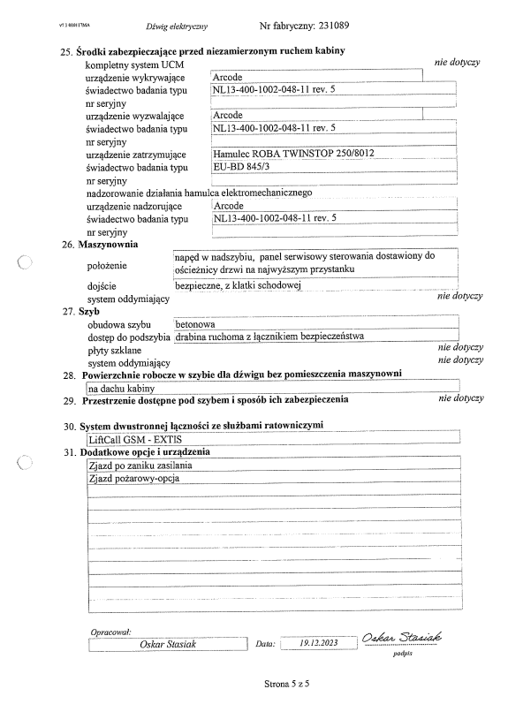

3. Opis urządzenia dźwigowego, które ma zostać zamontowane nr fabryczny: 231090
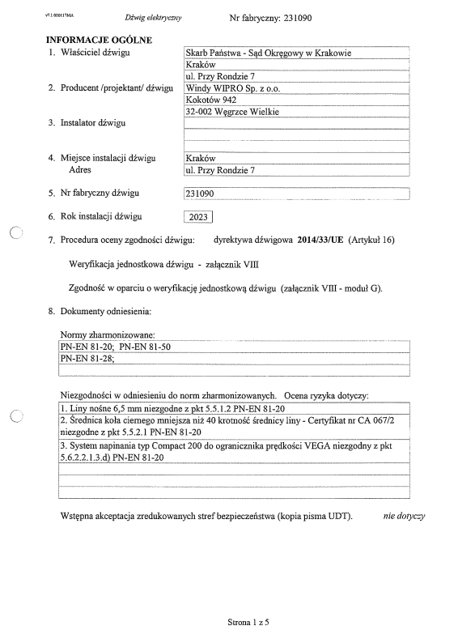

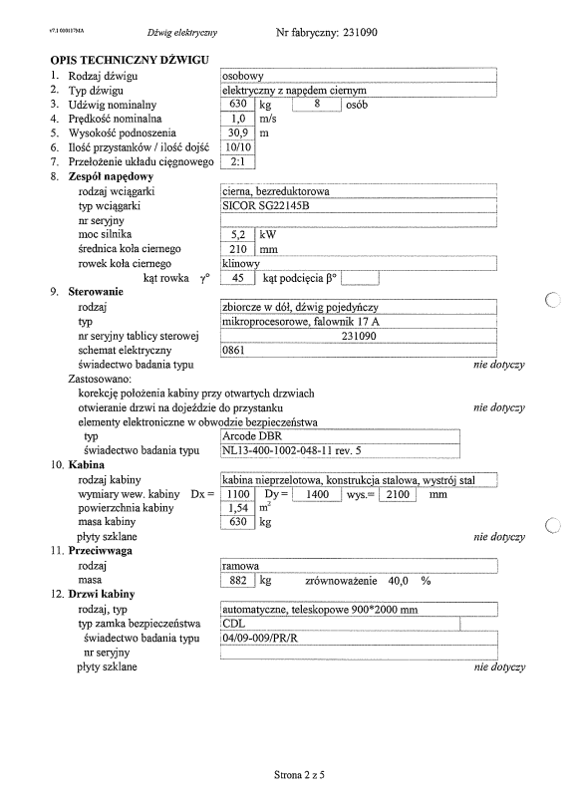

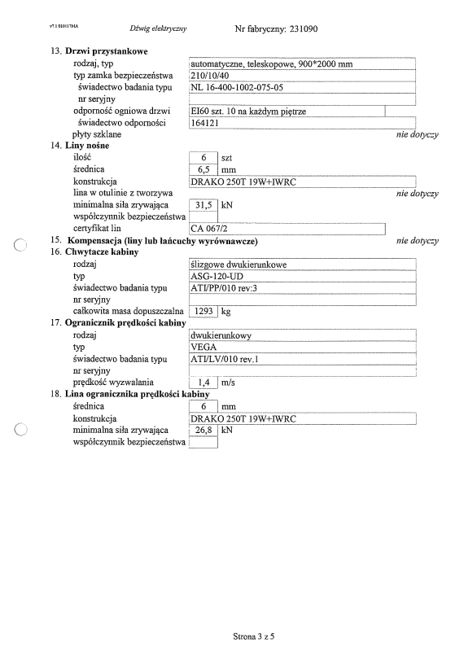

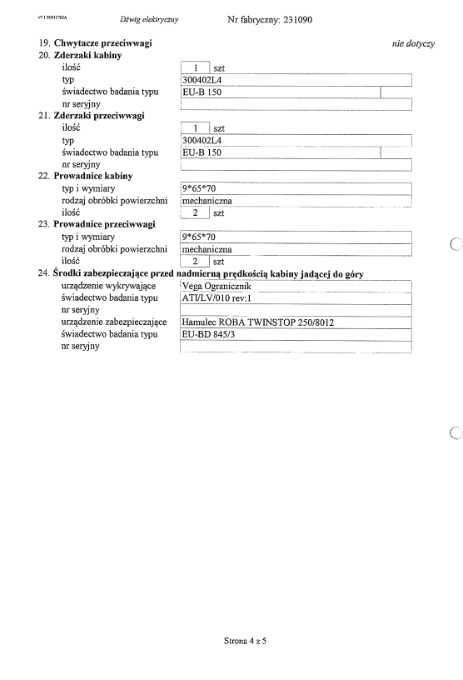

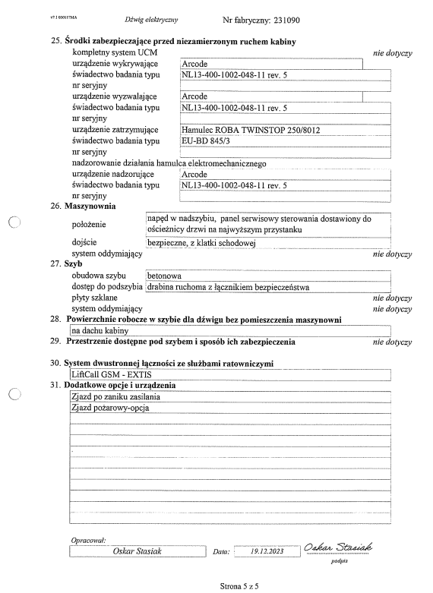

4. Specyfikacja dostawy otrzymanych urządzeń dźwigowych
